**Correlation in Dataset :**

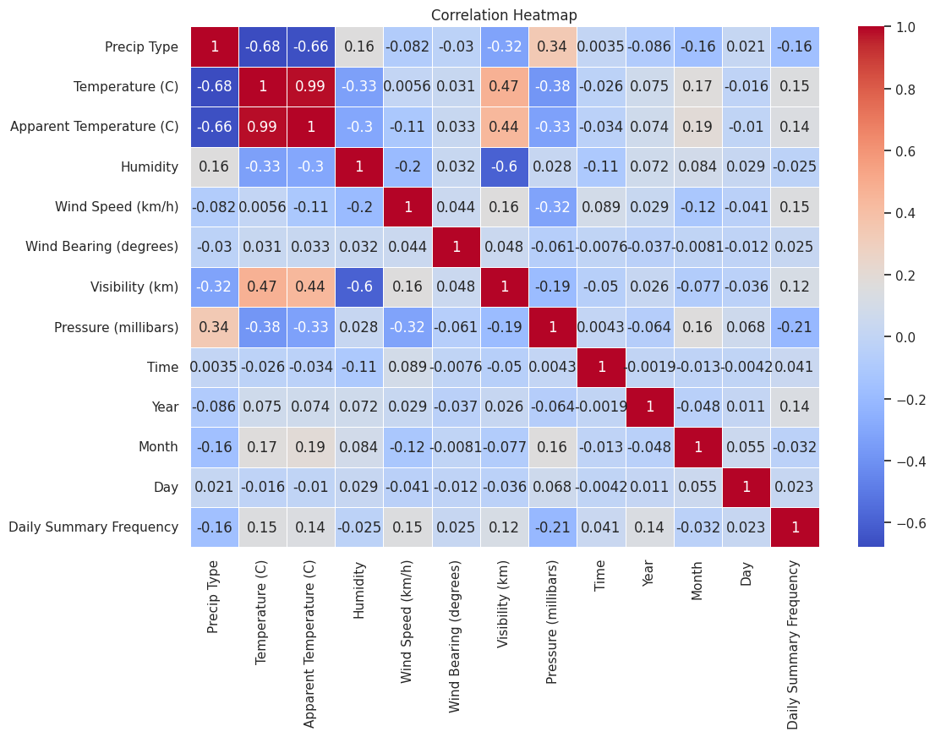

1. **Logistic Regression :**

**Accuracy : 0.832**

**Precision : 0.828**

**Recall : 0.832**

**F1 score : 0.829**

**Best Parameters : **

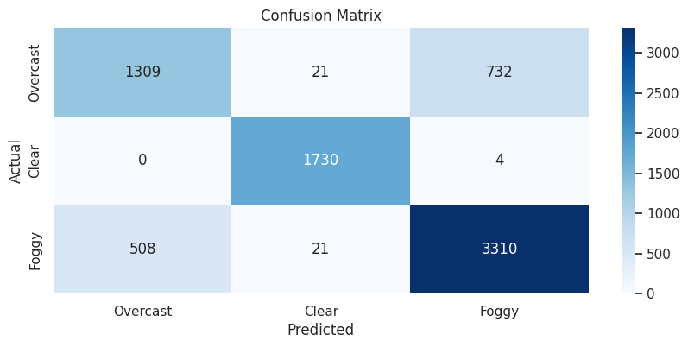

1. **SVC :  
   Accuracy : 0.823**

**Precision : 0.82**

**Recall : 0.823**

**F1 Score : 0.822**

**Best Parameters : **

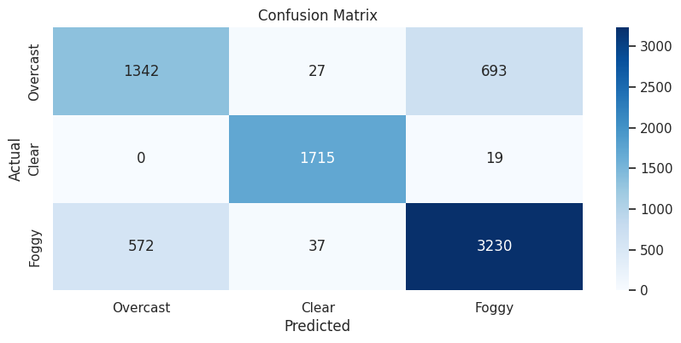

1. **KNN :**

**Accuracy : 0.903**

**Precision : 0.903**

**Recall : 0.903**

**F1 Score : 0.903**

**Best Parameters :** 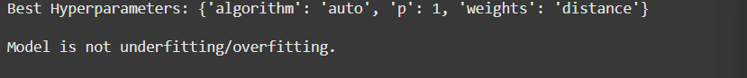

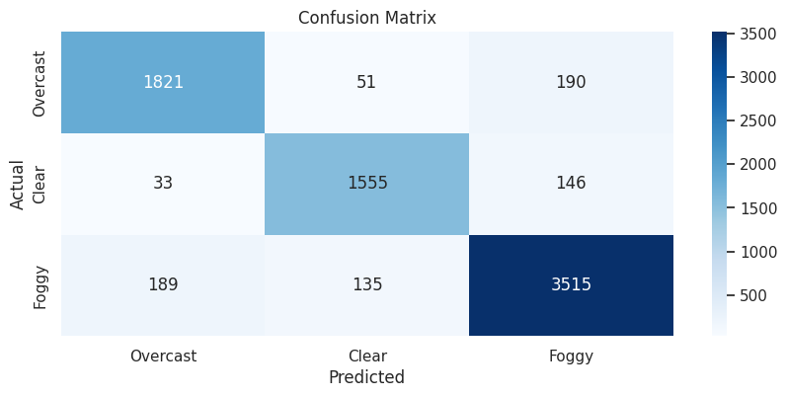

1. **Random Forest :**

**Accuracy : 0.939**

**Precision : 0.939**

**Recall : 0.939**

**F1 Score: 0.938**

**Best Parameters :** 

